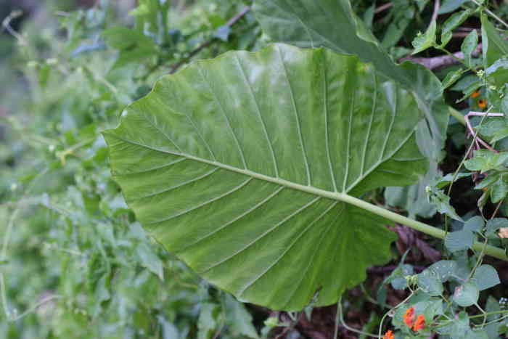

Giant Elephant's Ear
‧學 名： Alocasia macrorrhiza (L.) Schott & Endl.
‧科 名： 天南星科(Araceae)姑婆芋屬(Alocasia)
‧別 名： 山芋頭、天荷、木芋頭、野芋頭、觀音蓮、海芋、細葉姑婆芋、Bagaiyau(泰雅)、Kaiguwai(排灣)
‧原產地： 台灣、東南亞、南洋群島、澳洲
‧分布： 生長在山谷疏林下的陰濕地，分布於中低山區。
‧用 途： 1. 庭園造景用：姑婆芋，是非常好的庭園造景植物。2. 包裝用：以前的人採摘姑婆芋的葉子，賣給菜市場的魚販或肉販，用來包裝販賣的魚肉。3. 藥用：根莖搗爛，可外敷腫毒。性味：根莖及莖：辛、寒、有毒。效用：清熱解毒，消腫散結，去腐生肌。治熱病高熱，流感，肺癆，傷寒，風濕關節痛，鼻塞流涕，腹痛、霍亂；外用治疔瘡腫毒，蟲蛇咬傷。(醫p112-姑婆芋)

